“你们脚下的土地叫深大！” 深大2025级新生开学典礼来啦！『深大荔知』

图片
深大2025级新生开学典礼今天举行：
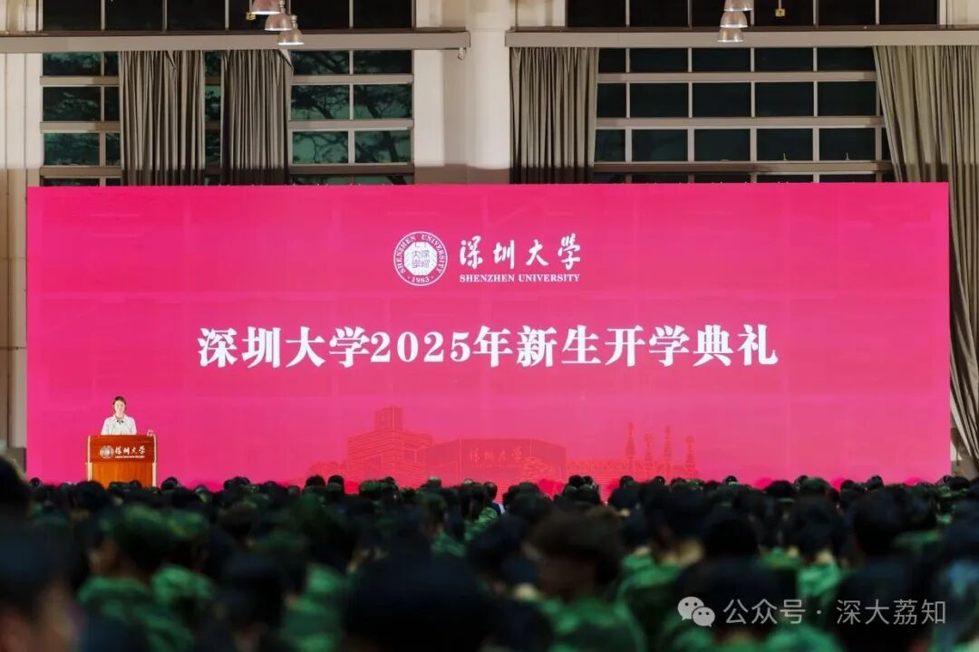
图片
对新生来说，今天是个值得纪念的日子。仪式感满满，大学生活正式开启啦！校长也
在2025年开学典礼上
发表了讲话：
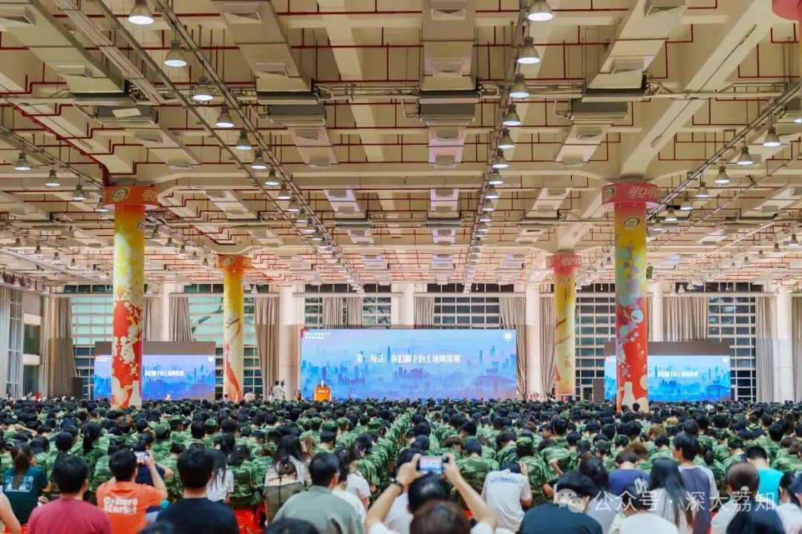
图片
全文详情可以戳这里查看
现场的绿豆蛙，也是一道道风景线：

图片

图片
新生坐着的“广东省凳”，也比较抢眼：

图片
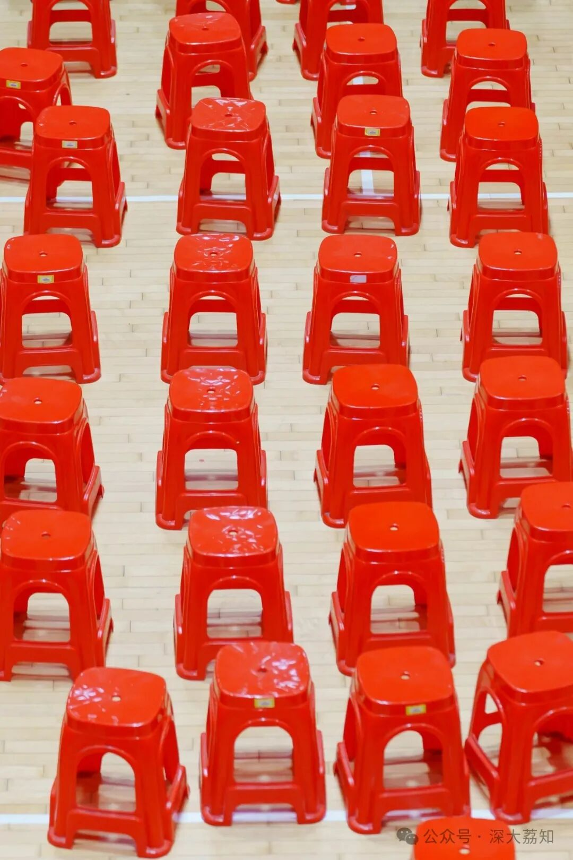
图片
评论区表示这省凳：


图片
欢迎新生来到深大！
欢迎成为深大人！
---
恭喜被深大录取的2025级新生！为了快速了解大学生活，欢迎提前加入荔知的新生微信群（非官方）噢！

图片
【 2025荔知微信新生群 】邀请你加入啦！（仅限2025级本科或研究生新生加入）
入群后你可以：
√ 提前了解深大的大学生活
√ 提前认识深大的好朋友
√ 第一时间获取最新的校园资讯
√ 群里有经过荔知认证的热心的师兄师姐，没有解决不了的问题
.....
长按识别二维码
添加好友后回复
新生群

图片
（纯手工操作，高峰时期可能会比较慢，请耐心等待）
日常咨询可以加小玛荔：whyszu
商家社团合作加荔知菌：dearszu

图片

